- OBJETIVO

Establecer acciones para proteger la integridad de los actores viales vulnerables en las rutas utilizadas por los funcionarios o contratistas del Ministerio de Comercio, Industria y Turismo, mediante la revisión de la infraestructura vial segura y la implementación de medidas preventivas.

- ALCANCE

Este procedimiento aplica a las rutas asignadas a los funcionarios o contratistas del ministerio de comercio, industria y turismo. Inicia con la revisión de la infraestructura segura de rutas internas y termina con la definición de acciones por parte del Equipo PESV ante situaciones de vulneración de actores viales identificadas.

- DEFINICIONES Y SIGLAS

ACTOR VIAL: Son actores de la vía todas las personas que asumen un rol determinado para hacer uso de las vías, con la finalidad de desplazarse de un lugar a otro. En la seguridad vial interviene el ser humano como actor de tránsito en su rol de: peatón, pasajero, ciclista, motociclista o conductor.

BICICLETA: Medio de transporte que tiene dos ruedas, con pedales que permiten transmitir el movimiento a la rueda trasera a través de una cadena, un piñón y un plato.

CICLISTA: Conductor de vehículos no motorizados, es decir personas que conducen la bicicleta como medio de transporte, trabajo, deporte o recreación.

CUATRIMOTO: Vehículo automotor de cuatro (4) ruedas con componentes mecánicos de motocicleta, para transporte de personas o mercancías con capacidad de carga de hasta setecientos setenta (770) kilogramos (artículo 2° de la Ley 769 de 2002).

MOTOCARRO: Triciclo motorizado utilitario, generalmente usado para el transporte de carga o personas.

MOTOCICLISTA: Persona que se movilizan en un vehículo automotor de dos ruedas en línea denominado motocicleta, la cual cuenta, en la mayoría de los casos con capacidad para el conductor y un acompañante.

MOTO TRICICLO: Vehículo de tres ruedas, generalmente impulsado por motor que son muy similares a una motocicleta.

PEATÓN: Persona que, sin ser conductor, transita a pie por las vías públicas. También se consideran peatones los que empujan cualquier otro vehículo sin motor de pequeñas dimensiones o las personas con movilidad reducida que circulan al paso con una silla de ruedas con motor o sin él.

PLAN ESTRATÉGICO DE SEGURIDAD VIAL – PESV: Estrategia de gestión que busca prevenir siniestros viales y promover la seguridad vial en las organizaciones.

- GENERALIDADES

4.1 MARCO LEGAL

Ley 769 de 2002. Establece el Código Nacional de Tránsito Terrestre en Colombia. Este código regula la circulación de peatones, usuarios, conductores, motociclistas, ciclistas y vehículos en las vías públicas y privadas abiertas al público.

Resolución 1080 de 2019. fue expedida por el Ministerio de Transporte de Colombia y establece el reglamento técnico para los cascos protectores destinados al uso de motocicletas, cuatrimotos, motocarros y moto triciclos. Esta norma tiene como objetivo principal garantizar la seguridad de los usuarios de estos vehículos al establecer requisitos técnicos de desempeño y seguridad para los cascos.
Resolución 20203040023385 de 2020. fue expedida por el Ministerio de Transporte de Colombia. Esta norma establece las condiciones mínimas para el uso del casco protector por parte de los conductores y acompañantes de vehículos como motocicletas, moto triciclos, motocarros y cuatrimotos.
Ley 1811 de 2016. Incentiva el uso de la bicicleta como medio de transporte y a través de ella se pretende promover prácticas saludables e instaurar una cultura de sostenibilidad ambiental. Además, se modifica el Código Nacional de Tránsito.

Resolución 160 de 2017 del Ministerio de Transporte. Esta resolución establece las condiciones bajo las cuales el uso del casco en los ciclistas es obligatorio, así como recomendaciones para su uso general.

4.2 PEATONES

Los actores viales más vulnerables son aquellos que tienen una mayor probabilidad de sufrir lesiones graves o incluso fallecer en caso de un siniestro vial. Los actores viales más vulnerables son los peatones, ciclistas y motociclistas. Dada su vulnerabilidad, se incluyen a continuación las recomendaciones que prioricen su seguridad y reduzcan el riesgo de lesiones o incluso la muerte.

Los peatones tienen el derecho a utilizar todas las vías destinadas exclusivamente para ellos y utilizar los pasos peatonales demarcados, como andén, las cebras y bermas.

No deben transitar por los espacios exclusivos para vehículos, como la ciclo-infraestructura.

Para conocer los lineamientos para la identificación de los riesgos viales, sus actores y el análisis de la información se deberá remitir al "PLAN ESTRATEGICO DE SEGURIDAD VIAL" que puede consultarse bajo el código GR-DR-004.

4.1.1. Recomendaciones para proteger la vida de los peatones

Los peatones no tienen la protección de un vehículo con cabina o revestimiento exterior, por lo que se convierten en los actores viales más vulnerables. Por lo anterior, se recomienda a los conductores de vehículos, motociclistas o ciclistas, tener en cuenta las siguientes sugerencias:
1. Estar siempre atentos a los peatones en todas partes y en todo momento.
2. Evitar manejar en condiciones en las que es difícil ver, tales como durante la noche o el mal tiempo.
3. Disminuir la velocidad y prepárese para detenerse cuando cambie de dirección en el vehículo o entre en un paso de peatones.
4. Ceder el paso y detenerse a una distancia prudente en los pasos de peatones, para darle a otros vehículos la oportunidad de ver a los peatones que cruzan.
5. Nunca adelantar a los vehículos detenidos en un paso de peatones. Puede haber personas cruzando que el conductor no alcance a ver.
6. Evitar conducir bajo los efectos del alcohol o de drogas.
7. Seguir el límite de velocidad, especialmente cerca de peatones, en zonas escolares y en vecindarios con niños.
8. Tener mucho cuidado al dar marcha atrás y fíjese si hay peatones.

4.1.2. Consejos para Caminar en la Calle de Forma Segura

Caminar es una de las actividades físicas más sencillas y beneficiosas para la salud. Sin embargo, la falta de precaución puede convertir un paseo tranquilo en una experiencia desagradable o incluso peligrosa. Para caminar con seguridad y tranquilidad por cualquier lugar

A continuación, se presenta una serie de consejos prácticos para caminar con seguridad y tranquilidad por cualquier lugar.

1. Seguir las reglas del tráfico y obedecer las señales y signos.
2. Caminar por las aceras siempre que sea posible.
3. Si no hay acera, caminar de frente al tráfico y lo más lejos posible de los vehículos.
4. Cruzar las calles en los pasos de peatones o las intersecciones. Mirar si vienen vehículos en todas direcciones, incluidos los que viran a la izquierda o la derecha.
5. Si no hay disponible un paso de peatones o una intersección, ubicar un área bien iluminada donde tenga la mejor vista del tráfico. Esperar hasta que haya un espacio en el tráfico que permita suficiente tiempo para cruzar de forma segura y continuar observando el tráfico mientras cruza.
6. Estar atento a los vehículos que entran o salen de las entradas de casas y edificios y a los que dan marcha atrás en los estacionamientos.
7. Evitar el consumo del alcohol o de drogas al caminar; perjudican las habilidades y el juicio.
8. Adoptar caminar como una forma saludable de transporte
9. Al transitar en espacios donde la ciclo-infraestructura esté a nivel del andén es necesario respetar los espacios señalizados para peatones y ciclistas
10. La ciclo-infraestructura tiene espacios que están señalados para que las y los peatones crucen por medio de estas, procura utilizarlos ya que estos están diseñados para que el ciclista baje la velocidad y le dé paso al peatón.

4.1.3. Tipos comunes de choques entre peatones y automóviles:

Los siguientes son algunos tipos comunes de choques que involucran automóviles y peatones jóvenes (Cross, Fischer, Hunter, Stutts, 1995).

Nota: La distracción por parte de todos los usuarios en las vías (automovilistas, ciclistas y peatones) puede ser una causa subyacente o un factor influyente en casi todos los accidentes incluidos.

Conducción distraída, andar en bicicleta y caminar es una amenaza constante para la seguridad de todos.

La solución simple es mantenerse siempre concentrado y alerta al tráfico y la carretera.

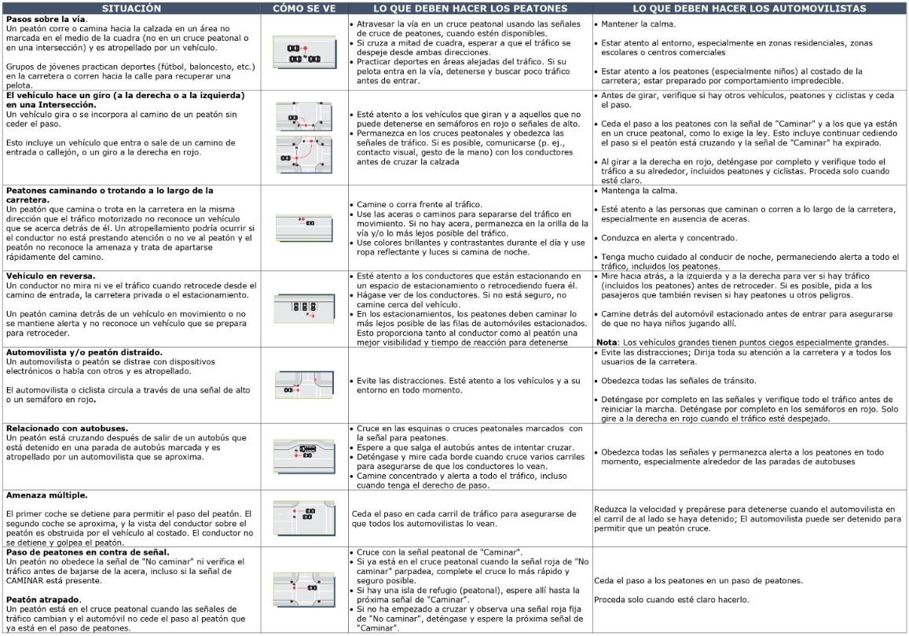

4.3 CICLISTAS

Son conductores de vehículos no motorizados, es decir personas que conducen la bicicleta como medio de transporte, trabajo, deporte o recreación.

Todos los actores viales se encuentran en constante convivencia entre sí. Los ciclistas tienen el derecho de transitar en la vía y el deber de conocer y aplicar las normas expuestas en el Código Nacional de Tránsito.

4.3.1. Recomendaciones para compartir la vía con los ciclistas

De acuerdo con el Código Nacional de Tránsito, los ciclistas tienen derecho a:

- Usar una calzada por vehículo en lugares donde no existan ciclorrutas.
- Tener prioridad de uso de la vía por su vulnerabilidad.
- Ser adelantados con una distancia de 1,5 metros.
- Siempre deja una distancia considerable al rebasar a un ciclista. Los ciclistas son más vulnerables y necesitan más espacio para maniobrar.
- Evitar acelerar bruscamente o realizar maniobras inesperadas cerca de ciclistas. Darles tiempo para reaccionar y anticipar los movimientos.
- Disminuir la velocidad del vehículo cuando se comparte el carril con un biciusuarios
- Obedecer las señales de tránsito que indican la presencia de ciclistas, como los carriles bici, las señales de alto y los pasos de cebra.
- Encender las luces de tu vehículo, incluso durante el día, para aumentar tu visibilidad y la de los ciclistas.
- Usar las direccionales para indicar, anticipadamente, a los ciclistas donde pretenden moverse
- Conducir con atención y evita utilizar el teléfono móvil, comer o realizar cualquier otra actividad mientras se conduce.
- Al estacionar o salir de un vehículo, abrir la puerta lentamente y verificar que no haya ningún ciclista acercándose.
- Es fundamental que todos los conductores, tanto nuevos como experimentados, reciban una formación vial adecuada que incluya información sobre la convivencia con ciclistas.
- No pitar cerca de un ciclista, pues esto puede causar aturdimiento y confusión.
- Para evitar siniestros de biciusuarios, los motociclistas deberán respetar las ciclorrutas. "Los espacios exclusivos para el ciclista ya sean sobre la calzada vehicular o en lugares segregados están hechos para garantizar la seguridad vial y personal de estos, es decir salvaguardar su integridad".

Los ciclistas son usuarios de la vía con los mismos derechos que los conductores de vehículos. Al respetar sus vidas, estamos contribuyendo a crear un entorno vial más seguro para todos

4.3.2 Comportamiento de los ciclistas

- Los ciclistas deben obedecer las mismas señales de tránsito que los vehículos motorizados, como los semáforos, las señales de alto y las indicaciones de dirección.
- Siempre que sea posible, los ciclistas deben utilizar los carriles bici. Si no existen, deben circular por el borde derecho de la calzada, lo más cerca posible del bordillo.
- El uso del casco es obligatorio en la mayoría de las jurisdicciones y es fundamental para proteger la cabeza en caso de caída.
- Al circular de noche o en condiciones de baja visibilidad, los ciclistas deben llevar luces blancas o amarillas en la parte delantera y luces rojas en la parte trasera. Además, es recomendable utilizar ropa reflectante para aumentar la visibilidad.
- Los ciclistas deben utilizar las manos para indicar las maniobras que van a realizar, como girar o detenerse.
- No circular en sentido contrario al tráfico es muy peligroso y está prohibido.
- Los ciclistas no deben transportar objetos que puedan dificultar la conducción o disminuir su visibilidad.
- Los ciclistas deben ceder el paso a los peatones en los cruces peatonales y circular a una velocidad moderada en las zonas peatonales.
- Los ciclistas deben evitar conducir bajo los efectos del alcohol o de drogas, y deben mantener una distancia segura de los otros vehículos.
- Darles prelación o prioridad a los peatones, dado que ellos son actores más vulnerables.
- No deben utilizar las vías destinadas exclusivamente para el tránsito de peatones y las vías exclusivas destinadas el transporte público.
- No deben zigzaguear entre vehículos
- Es importante que los ojos y oídos de los ciclistas estén atentos, por eso no es recomendable escuchar música mediante audífonos o chatear con su celular, mientras conduce su bicicleta.

Por último, la bicicleta es un vehículo, debe tener una revisión mecánica periódica, en la que se incluya frenos, las llantas y el marco para evitar imprevistos.

4.4 MOTOCICLISTAS

4.4.1 Recomendaciones para proteger la vida de los motociclistas

- Respetar el carril por el cual se moviliza el o los usuarios de motocicleta.
- Tomar una distancia de seguridad que evite interacciones negativas entre los vehículos, generadoras de efectos como la atracción o la repulsión
- No pitar de manera agresiva o estridente cerca del motociclista ya que esto puede causar aturdimiento, miedo y confusión tanto para el conductor como para el acompañante de ese vehículo, aumentando la probabilidad de causar la pérdida del control del vehículo.
- Recordar que los usuarios de motocicleta son altamente sensibles a los efectos de atracción y repulsión que son generados debido al tamaño de los vehículos y las velocidades que pueden alcanzar, por ende, es necesario que al sobrepasar a uno o varios usuarios de motocicleta.
- Mirar con detalle los espejos retrovisores del vehículo antes de abrir la puerta del mismo.
- Observar dos veces a cada lado antes de girar o cruzar en las intersecciones, así se garantiza realizar una acción segura para los usuarios de motocicleta que quizá no haya identificado en un primer momento de observación.
- Bajar la velocidad a la que se transita en los horarios nocturnos, es decir desde las 5:00 p.m. hasta las 6:00 a.m., y en escenarios de baja visibilidad, lluvia, niebla, bruma, etc.
- Disminuir aún más la velocidad durante el tránsito en condiciones de lluvia, con el fin de prevenir la salpicadura de agua encharcada hacia el motociclista.

4.4.2 Comportamiento de los motociclistas

- Respetar las normas de tránsito en especial las relacionadas con la velocidad, transitando así a una velocidad segura y adecuada al contexto.
- No realizar acciones temerarias con el objetivo de incitar a otros usuarios de motocicleta a realizarlas.
- Hacer uso adecuado de las luces direccionales y un cambio de luces de la farola delantera para advertir el adelantamiento.
- Hacer uso del conjunto óptico de la motocicleta y de prendas reflectivas de acuerdo con lo establecido en el artículo 96 de la Ley 769 de 2002, Código Nacional de Tránsito Terrestre.
- Respetar el sentido de las vías.
- No invadir el carril por el cual circula otro motociclista.
- No realizar adelantamientos prohibidos entre vehículos.
- Utilizar señales (Corporales, sonoras, lumínicas) que advierten a otros motociclistas sobre situaciones presentes en la vía.

4.4.3 Condiciones mínimas en el uso del casco:

- La cabeza del usuario de motocicleta debe estar totalmente inmersa en el casco
- El sistema de retención debe estar asegurado por debajo de la mandíbula inferior, sin correas rotas, ni broches partidos e incompletos.
- No podrán portar sistemas móviles de comunicación entre la cabeza y el casco.
- En el caso de cascos con cubierta inferior movible (abatibles), está siempre debe ir cerrada y asegurada
- Usar cascos de la talla correcta
- Mantener el casco en buen estado, evitando caídas o golpes.

4.5 RIESGOS

- Los riesgos del proceso se encuentran documentados en la matriz de riesgos institucionales.

- Los controles aplicables a cada riesgo se relacionan en las actividades descritas en los documentos y se identifican por medio del código del control.

- DIAGRAMA DE FLUJO
(A continuación se visualiza de manera gráfica y secuencial las actividades descritas en el numeral 6)

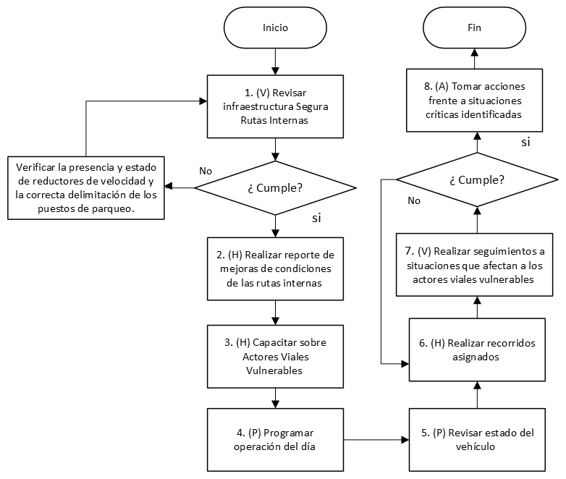

- DESCRIPCIÓN DE ACTIVIDADES
(A continuación se detallan las actividades graficadas en el numeral 5)

No. | ACTIVIDAD | RESPONSABLE(S) | DESCRIPCIÓN | EVIDENCIA
1. | (V) Revisar infraestructura Segura Rutas Internas | Coordinador Grupo Administrativa, Responsable SST | Revisar el estado de las rutas internas de los parqueaderos de los sótanos (-1, -2, -3), incluyendo señalización de entrada, salida, senderos peatonales, vías de acceso, áreas de circulación, contravía y velocidad máxima. Verificar la presencia y estado de reductores de velocidad y la correcta delimitación de los puestos de parqueo.  Tiempo: 30 minutos | Informe
2. | (H) Realizar reporte de mejoras de condiciones de las rutas internas | Coordinador Grupo Administrativa, Responsable SST | Realizar reportes que brinden seguridad a actores viales vulnerables en las zonas internas.  Tiempo: 30 minutos | Informe
3. | (H) Capacitar sobre Actores Viales Vulnerables | Profesional Designado | Promover la sensibilización de conductores, funcionarios y contratistas del Ministerio sobre la protección de actores viales vulnerables, como peatones, ciclistas y motociclistas.  Tiempo: 1 hora | GD-FM-004 Registro de asistencia
4. | (P) Programar operación del día | Profesional Designado | Identificar las rutas, asignar vehículos y conductores según disponibilidad.  Nota: Si cuenta con información adicional como: puntos críticos, estados de las vías, cierres por ciclo rutas, atención de emergencias, las comunica al conductor junto con estrategias de prevención para que tome las medidas del caso.  Tiempo: 30 minutos | No aplica
5. | (P) Revisar estado del vehículo | Conductor mecánico | Realizar inspección preoperacional del vehículo diligenciando el formato GR-FM-017 en el que reporta las anomalías identificadas del vehículo.  Nota: De ser necesario, el Profesional responsable del grupo de conductores no autorizará la movilidad del vehículo si este presenta averías que puedan ocasionar colisiones en las vías y redistribuye la operación de acuerdo con las prioridades.  Tiempo: 30 minutos | GR-FM-017 Revisión Preoperacional Vehicular
6. | (H) Realizar recorridos asignados | Conductor mecánico | Realizar los recorridos programados, comunicando al profesional responsable del grupo de conductores la llegada a los destinos y partida a nuevas asignaciones.  Si durante el recorrido se presentan anomalías, las informa al Profesional responsable del grupo de conductores de manera inmediata.  Tiempo: 6 horas | No aplica
7. | (V) Realizar seguimientos a situaciones que afectan a los actores viales vulnerables | Coordinador Grupo Administrativa, Responsable SST | Recibir información de las situaciones presentadas durante los recorridos programados levantando información de situaciones, comparendos o infracciones ocasionadas por vulneración de los derechos de los actores viales vulnerables.  Tiempo: 1 hora | No aplica
8. | (A) Tomar acciones frente a situaciones críticas identificadas | Coordinador Grupo Administrativa, Responsable SST | Presentar al equipo PESV consolidado de información de situaciones de vulneración de derechos de actores viales con el fin que se analicen y se tomen las acciones para mejorar la operación y se incluyan las actividades de mayor criticidad en el Plan Estratégico de Seguridad Vial.  Nota: En caso de que sea requerido, se eligen conductores que puedan apoyar la definición de acciones.  Tiempo: 1 hora | Acta PESV o correo con memorias de la reunión

- FORMATOS DEL PROCEDIMIENTO

No. | CODIGO | NOMBRE DEL FORMATO
1 | GD-FM-004 | Registro de asistencia
2 | GR-FM-017 | Revisión Preoperacional Vehicular

- HISTORIAL DE CAMBIOS

FECHA | VERSIÓN | DESCRIPCIÓN DEL CAMBIO
12/06/2026 | 0 | Primera versión del documento para el nuevo Mapa de procesos.  Código anterior: GR-PR-036.V00.  Para efectos de trazabilidad y soporte de la migración al nuevo aplicativo de administración de la documentación del Modelo Institucional de Operación (MIO), los siguientes fueron los responsables de la revisión y aprobación del documento migrado:  Desde la OAPS se asegura que el contenido corresponde a la última versión vigente en ISOlución al momento de la migración a MIOsoft.
  REVISÓ | APROBÓ
  DANIEL ANTONIO BAUTISTA  Cargo: Auxiliar administrativo | ASTRID LORENA SANTAMARIA  Cargo: Coordinadora grupo administrativa

- FLUJO DE APROBACIÓN

ELABORÓ |  | APOYO OAPS |  | REVISÓ |  | APROBÓ
Nombre: |  | Nombre: | Jefferson López | Nombre: |  | Nombre:
Cargo: |  | Cargo: | Profesional Especializado | Cargo: |  | Cargo:

